静电场作业题

1.设有一“无限大”均匀带正电荷的平面．取轴垂直带电平面，坐标原点在带电平面上，则其周围空间各点的电场强度随距离平面的位置坐标变化的关系曲线为(规定场强方向沿轴正向为正、反之为负)： （ ）
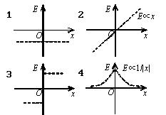
A.1 B.2 C.3 D.4
2.关于电场强度定义式，下列说法中哪个是正确的？（ ）
A.场强的大小与试探电荷的大小成反比 B.对场中某点，试探电荷受力与的比值不因而变
C.试探电荷受力的方向就是场强的方向 D.若场中某点不放试探电荷，则＝0，从而＝0
3.{
有一边长为的正方形平面，在其中垂线上距中心点处，有一电荷为的正点电荷，如图所示，则通过该平面的电场强度通量为（ ）
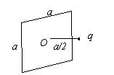
A.． B.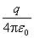 C.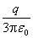． D.
4.已知一高斯面所包围的体积内电荷代数和，则可肯定： （ ）
A.高斯面上各点场强均为零． B.穿过高斯面上每一面元的电场强度通量均为零．
C.穿过整个高斯面的电场强度通量为零． D.以上说法都不对
5.点电荷被曲面所包围，从无穷远处引入另一点电荷至曲面外一点，如图所示，则引入前后： （ ）
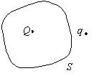
}
A.曲面的电场强度通量不变，曲面上各点场强不变． B.曲面的电场强度通量变化，曲面上各点场强不变．
C.曲面的电场强度通量变化，曲面上各点场强变化． D.曲面的电场强度通量不变，曲面上各点场强变化．
6.半径为的均匀带电球面的静电场中各点的电场强度的大小与距球心的距离之间的关系曲线为： （ ）
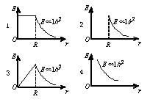
A.1 B.2 C.3 D.4
7.两个同心均匀带电球面，半径分别为和,所带电荷分别为和．设某点与球心相距，当时，该点的电场强度的大小为： （ ）
A.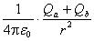． B.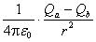． C.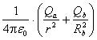． D.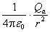．
8.静电场中某点电势的数值等于 （ ）
A.试验电荷置于该点时具有的电势能． B.单位试验电荷置于该点时具有的电势能．
C.单位正电荷置于该点时具有的电势能． D.把单位正电荷从该点移到电势零点外力所作的功．
9.在点电荷的电场中，若取图中点处为电势零点 ， 则点的电势为（ ）
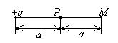
A.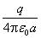． B.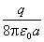． C.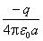． D.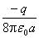．
10.电荷面密度为+和－的两块“无限大”均匀带电的平行平板，放在与平面相垂直的轴上的+和－位置上，如图所示．设坐标原点处电势为零，则在区域的电势分布曲线为 （ ）
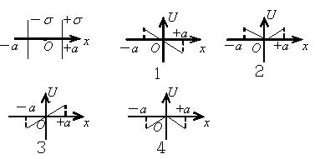
A.1 B.2 C.3 D.4
11.如图，在点电荷的电场中，选取以为中心、为半径的球面上一点处作电势零点，则与点电荷距离为的点的电势为（ ）
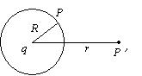
A.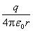 B.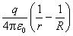 C.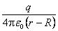 D.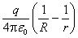
12.如图所示，边长为的正方形，在其四个顶点上各放有等量的点电荷．若正方形中心处的场强值和电势值都等于零，则：（ ）
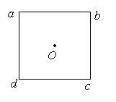
A.顶点a、b、c、d处都是正电荷． B.顶点a、b处是正电荷，c、d处是负电荷．
C.顶点a、c处是正电荷，b、d处是负电荷． D.顶点a、b、c、d处都是负电荷．
13.如图所示，半径为的均匀带电球面，总电荷为，设无穷远处的电势为零，则球内距离球心为的点处的电场强度的大小和电势为： （ ）
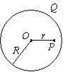
A.，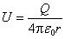． B.，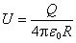． C.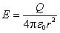，．
D.，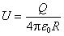．
14.有个电荷均为的点电荷，以两种方式分布在相同半径的圆周上：一种是无规则地分布，另一种是均匀分布．比较这两种情况下在过圆心并垂直于圆平面的轴上任一点(如图所示)的场强与电势，则有 （ ）
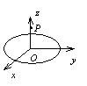
A.场强相等，电势相等 B.场强不等，电势不等 C.场强分量相等，电势相等
D.场强分量相等，电势不等
15.在边长为的正方体中心处放置一点电荷，设无穷远处为电势零点，则在正方体顶角处的电势为：（ ）
A.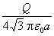 B.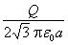 C.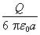 D.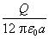
16.一“无限大”带负电荷的平面，若设平面所在处为电势零点，取轴垂直电平面，原点在带电平面处，则其周围空间各点电势随距离平面的位置坐标变化的关系曲线为：（ ）
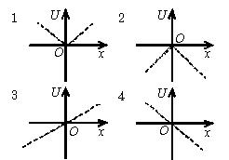
A.1 B.2 C.3 D.4
17.如图所示，两个同心球壳．内球壳半径为，均匀带有电荷；外球壳半径为，壳的厚度忽略，原先不带电，但与地相连接．设地为电势零点，则在内球壳里面，距离球心为处的点的场强大小及电势分别为： （ ）
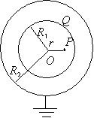
A.，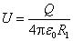 B.，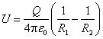
C.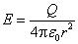，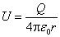 D.，
18.如图所示，两个同心的均匀带电球面，内球面半径为、带电荷，外球面半径为、带电荷.设无穷远处为电势零点，则在两个球面之间、距离球心为处的点的电势为：（ ）
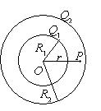
A.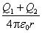 B.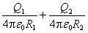 C.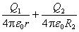 D.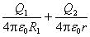
19．图中所示为一球对称性静电场的电势分布曲线，表示离对称中心的距离．请指出该电场是由下列哪一种带电体产生的．（ ）
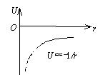
A.半径为的均匀带负电球面． B.半径为的均匀带负电球体． C.正点电荷． D.负点电荷．
20.一半径为的均匀带电球面，带有电荷．若规定该球面上的电势值为零，则无限远处的电势将等于 （ ）
A.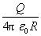． B.0． C.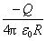． D.∞．
21.真空中一半径为的球面均匀带电，在球心处有一电荷为的点电荷，如图所示．设无穷远处为电势零点，则在球内离球心距离为的点处的电势为 （ ）
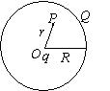
A.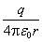 B.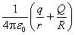． C.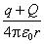 D.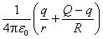．
22.在已知静电场分布的条件下，任意两点和之间的电势差决定于 （ ）
A.和两点的位置 B.和两点处的电场强度的大小和方向
C.试验电荷所带电荷的正负 D.试验电荷的电荷大小
23.半径为的均匀带电球面1，带有电荷，其外有一同心的半径为的均匀带电球面2，带有电荷，则此两球面之间的电势差为：（ ）
A. B.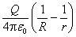 C.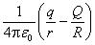 D.
24.如图所示，真空中一长为的均匀带电细直杆，总电荷为，试求在直杆延长线上距杆的一端距离为的P点的电场强度．
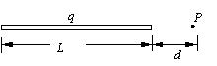
25.图中所示为一沿轴放置的长度为的不均匀带电细棒，其电荷线密度为，为一常量．取无穷远处为电势零点，求坐标原点处的电势．
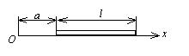
26.电荷均匀分布在长为的细杆上，求在杆外延长线上与杆端距离为的点的电势设无穷远处为电势零点．
27.两个带等量异号电荷的均匀带电同心球面，半径分别为m和m．已知两者的电势差为450 V，求内球面上所带的电荷．
28.图示两个半径均为的非导体球壳，表面上均匀带电，电荷分别为和，两球心相距为．求两球心间的电势差．
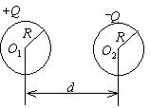
29.真空中一“无限大”均匀带电平面，平面附近有一质量为、电量为的粒子，在电场力作用下，由静止开始沿电场方向运动一段距离，获得速度大小为．试求平面上的面电荷密度．设重力影响可忽略不计．
30.带电细线弯成半径为的半圆形，电荷线密度为，式中为一常数，为半径与轴所成的夹角，如图所示．试求环心处的电场强度．
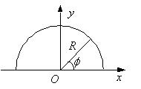
31.在强度的大小为，方向竖直向上的匀强电场中，有一半径为的半球形光滑绝缘槽放在光滑水平面上如图所示．槽的质量为，一质量为带有电荷的小球从槽的顶点处由静止释放．如果忽略空气阻力且质点受到的重力大于其所受电场力，求：
(1)小球由顶点滑至半球最低点Ｂ时相对地面的速度；
(2)小球通过点时，槽相对地面的速度；
(3)小球通过点后，能不能再上升到右端最高点？
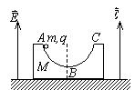
32.实验表明，在靠近地面处有相当强的电场，电场强度垂直于地面向下，大小约为100 N/C；在离地面1.5 km高的地方，也是垂直于地面向下的，大小约为25 N/C．
(1)假设地面上各处都是垂直于地面向下，试计算从地面到此高度大气中电荷的平均体密度
(2)假设地表面内电场强度为零，且地球表面处的电场强度完全是由均匀分布在地表面的电荷产生，求地面上的电荷面密度．已知：真空介电常量
33.图示一厚度为的“无限大”均匀带电平板，电荷体密度为．试求板内外的场强分布，并画出场强随坐标变化的图线，即图线(设原点在带电平板的中央平面上，轴垂直于平板)．
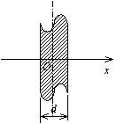
34.如图所示，一厚为的“无限大”带电平板 ， 其电荷体密度分布为，式中为一正的常量．求：
(1)平板外两侧任一点和处的电场强度大小；
(2)平板内任一点处的电场强度；
(3)场强为零的点在何处？
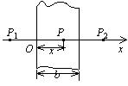
35.图示一个均匀带电的球层，其电荷体密度为，球层内表面半径为，外表面半径为．设无穷远处为电势零点，求球层中半径为处的电势．
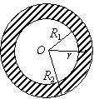
36.两个平行的“无限大”均匀带电平面，其电荷面密度分别为和，如图所示，则A、B、C三个区域的电场强度分别为：＝___，＝___，＝___设方向向右为正．
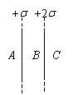
37.一半径为的带有一缺口的细圆环，缺口长度为环上均匀带有正电，电荷为，如图所示．则圆心O处的场强大小＝___，场强方向为___．
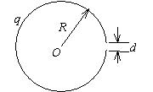
38.真空中一半径为的均匀带电球面带有电荷．今在球面上挖去非常小块的面积(连同电荷)，如图所示，假设不影响其他处原来的电荷分布，则挖去后球心处电场强度的大小＝___，其方向为___．
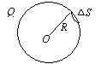
39.图示两块“无限大”均匀带电平行平板，电荷面密度分别为和，两板间是真空．在两板间取一立方体形的高斯面，设每一面面积都是，立方体形的两个面M、N与平板平行．则通过M面的电场强度通量＝___，通过N面的电场强度通量＝___．
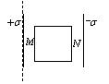
40.在场强为的均匀电场中，有一半径为、长为的圆柱面，其轴线与的方向垂直．在通过轴线并垂直的方向将此柱面切去一半，如图所示．则穿过剩下的半圆柱面的电场强度通量等于___．
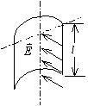
41.AC为一根长为的带电细棒，左半部均匀带有负电荷，右半部均匀带有正电荷．电荷线密度分别为－和＋，如图所示．O点在棒的延长线上，距A端的距离为．P点在棒的垂直平分线上，到棒的垂直距离为．以棒的中点B为电势的零点．则O点电势＝___；P点电势＝___．
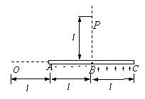
42.在静电场中，一质子带电荷e＝1.6×10⁻¹⁹C沿四分之一的圆弧轨道从A点移到B点如图，电场力作功8.0×10⁻¹⁵J．则当质子沿四分之三的圆弧轨道从B点回到A点时，电场力作功A＝___．设A点电势为零，则B点电势＝___．
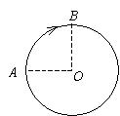
43.一点电荷q＝10⁻⁹C，、、三点分别距离该点电荷10 cm、20 cm、30 cm．若选点的电势为零，则点的电势为___，点的电势为___． 真空电容率
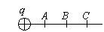
44.在点电荷的电场中，把一个－1.0×10⁻⁹C的电荷，从无限远处设无限远处电势为零移到离该点电荷距离0.1 m处，克服电场力作功1.8×10⁻⁵J，则该点电荷＝___．真空电容率
试题编号:E17549 23010
45.图示BCD是以O点为圆心，以为半径的半圆弧，在点有一电荷为的点电荷，O点有一电荷为的点电荷．线段．现将一单位正电荷从点沿半圆弧轨道BCD移到D点，则电场力所作的功为___．
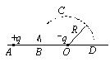
46.真空中电荷分别为和的两个点电荷，当它们相距为时，该电荷系统的相互作用电势能＝___．设当两个点电荷相距无穷远时电势能为零
47.一质量为、电荷为的小球，在电场力作用下，从电势为的点，移动到电势为零的点．若已知小球在点的速率为，则小球在点的速率=___．
48.已知一平行板电容器，极板面积为，两板间隔为，其中充满空气．当两极板上加电压时，忽略边缘效应，两极板间的相互作用力＝___．
49.A、B为真空中两个平行的“无限大”均匀带电平面，已知两平面间的电场强度大小为，两平面外侧电场强度大小都为，方向如图．则A、B两平面上的电荷面密度分别为＝___,＝___．
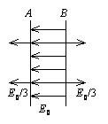
50.电荷以相同的面密度分布在半径为cm和cm的两个同心球面上．设无限远处电势为零，球心处的电势为V．
(1)求电荷面密度．
(2)若要使球心处的电势也为零，外球面上应放掉多少电荷？

